Contents

**Phân tích:** 1

**Sơ đồ ERD:** 1

**Cơ sở dữ liệu mức vật lý:** 2

# **Phân tích:**

1. Thực thể sách: gồm các thuộc tính như: mã sách, tiêu đề, nhà xuất bản, số trang số lượng bản sao, giá tiền, ngày nhập kho, vị trí đặt sách
2. Thực thể tác giả: gồm thuộc tính: tên tác giả
3. Thực thể loại sách: tên loại
4. Thực thể sinh viên: gồm các thuộc tính, mã sinh viên, tên sinh viên, chuyên nghành học, email, số điện thoại
5. Thực thể thẻ sinh viên: gồm thuộc tính: ngày hết hạn
6. Thực thể phiếu mượn: số phiếu, ngày mượn, ngày trả, mã sinh viên, tên sinh viên, mã sách, tên sách, nhà xuất bản, ghi chú

# **Sơ đồ ERD:**

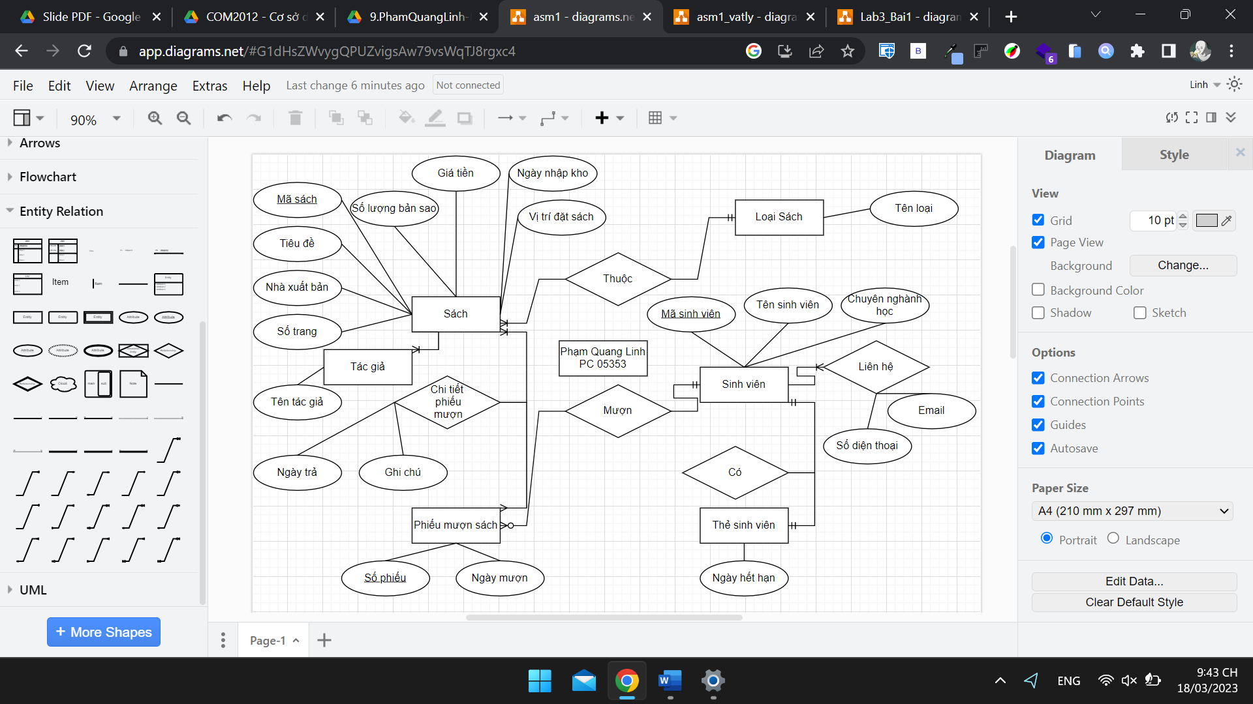

# **Cơ sở dữ liệu mức vật lý:**

